
Portfólio Institucional & Comercial
Plataforma SaaS multi-tenant para o Poder Legislativo municipal
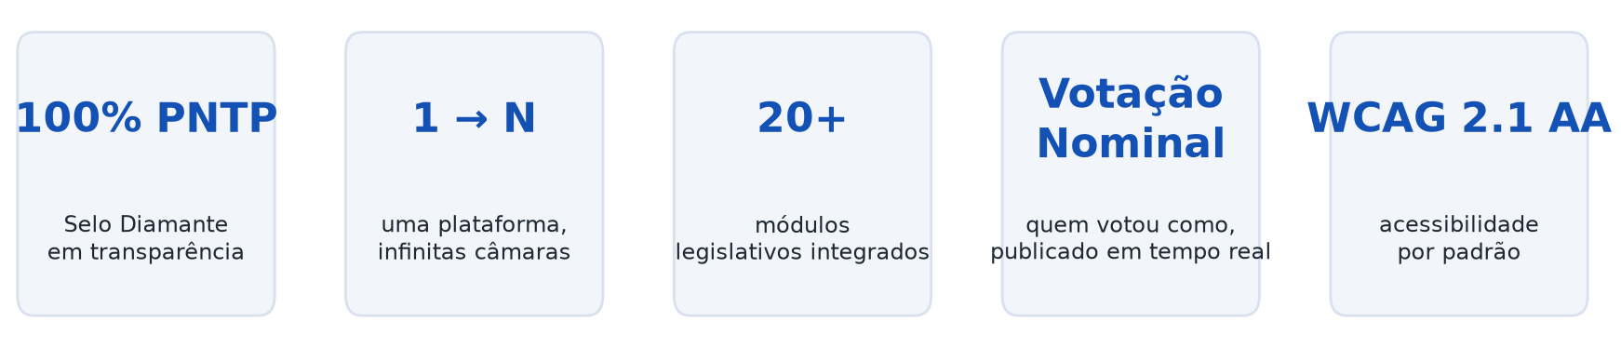
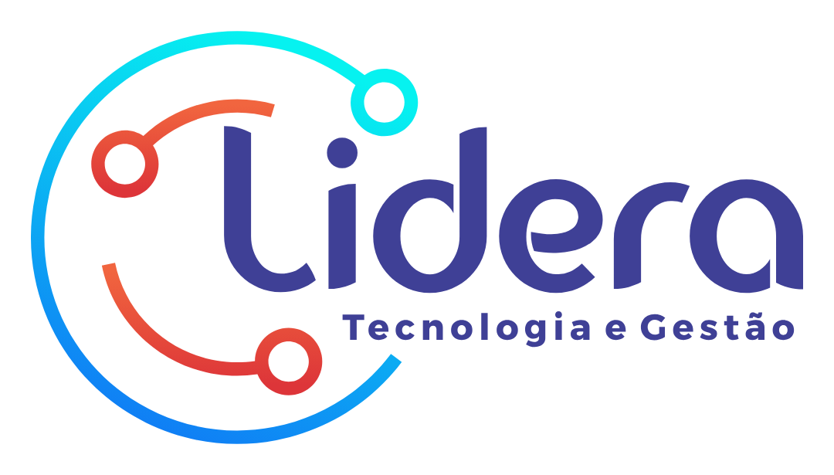
www.lideratecnologia.com.br · comercial@lideratecnologia.com.br
Demonstração ao vivo: https://camara.lidera.app.br

O desafio das câmaras municipais — e a nossa solução
As câmaras municipais de pequeno e médio porte enfrentam, ao mesmo tempo, exigências legais crescentes de transparência da produção legislativa e orçamentos de TI limitados. O resultado é conhecido: sites desatualizados, projetos de lei sem tramitação pública, votações sem registro nominal acessível, atas e leis difíceis de encontrar, prazos legais de ouvidoria e e-SIC perdidos e barreiras de acessibilidade que afastam o cidadão do Legislativo.

As dores mais comuns
- Transparência legislativa: o cidadão não acompanha a tramitação de projetos, nem sabe quem votou como em cada matéria.
- Produção legislativa dispersa: leis, decretos legislativos e resoluções espalhados, sem busca e sem série histórica.
- PNTP/Atricon: dificuldade de atingir e manter o selo, com dados de despesa e produção legislativa desatualizados.
- Prazos legais: e-SIC (LAI) e Ouvidoria (Lei 13.460) exigem controle de prazos que planilhas não dão conta.
- Acessibilidade: a lei exige WCAG/eMAG e VLibras — e as sessões precisam ser transmitidas e arquivadas (TV Câmara).
- Custo e dependência: cada sistema (site, transparência, processo legislativo, ouvidoria, TV) é um contrato e um fornecedor diferente.
- LGPD: tratamento de dados do cidadão sem base legal, sem direitos do titular e sem registro de incidentes.

A solução: uma única plataforma, completa e em conformidade
O Portal da Câmara reúne site institucional, transparência, processo legislativo (projetos, tramitação e votação nominal), sessões plenárias, TV Câmara, publicação de leis/normas, Escola Legislativa, ouvidoria/e-SIC, app do cidadão e inteligência artificial legislativa em um só produto — com a legislação embutida e a acessibilidade garantida por padrão.

Visão geral da plataforma
Construída sobre tecnologias modernas e abertas (NestJS, Next.js, PostgreSQL/PostGIS, Redis, n8n e IA), a plataforma é segura por projeto: o frontend e o app falam somente com a API (gateway único), e os dados de cada câmara ficam isolados no banco por Row Level Security (RLS).
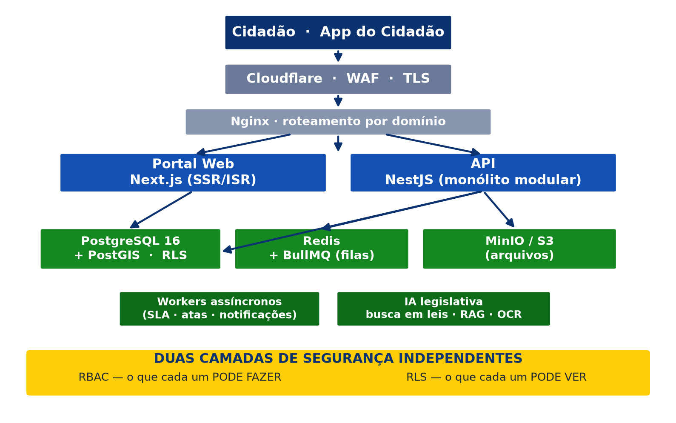
Arquitetura em camadas, com as duas camadas de segurança (RBAC + RLS).

Modelo SaaS multi-câmaras (multi-tenant)
Uma única base de código e uma única infraestrutura servem N câmaras municipais. Cada câmara tem domínio, identidade visual (white-label) e conteúdo próprios — mas todas compartilham o mesmo motor, sempre atualizado.
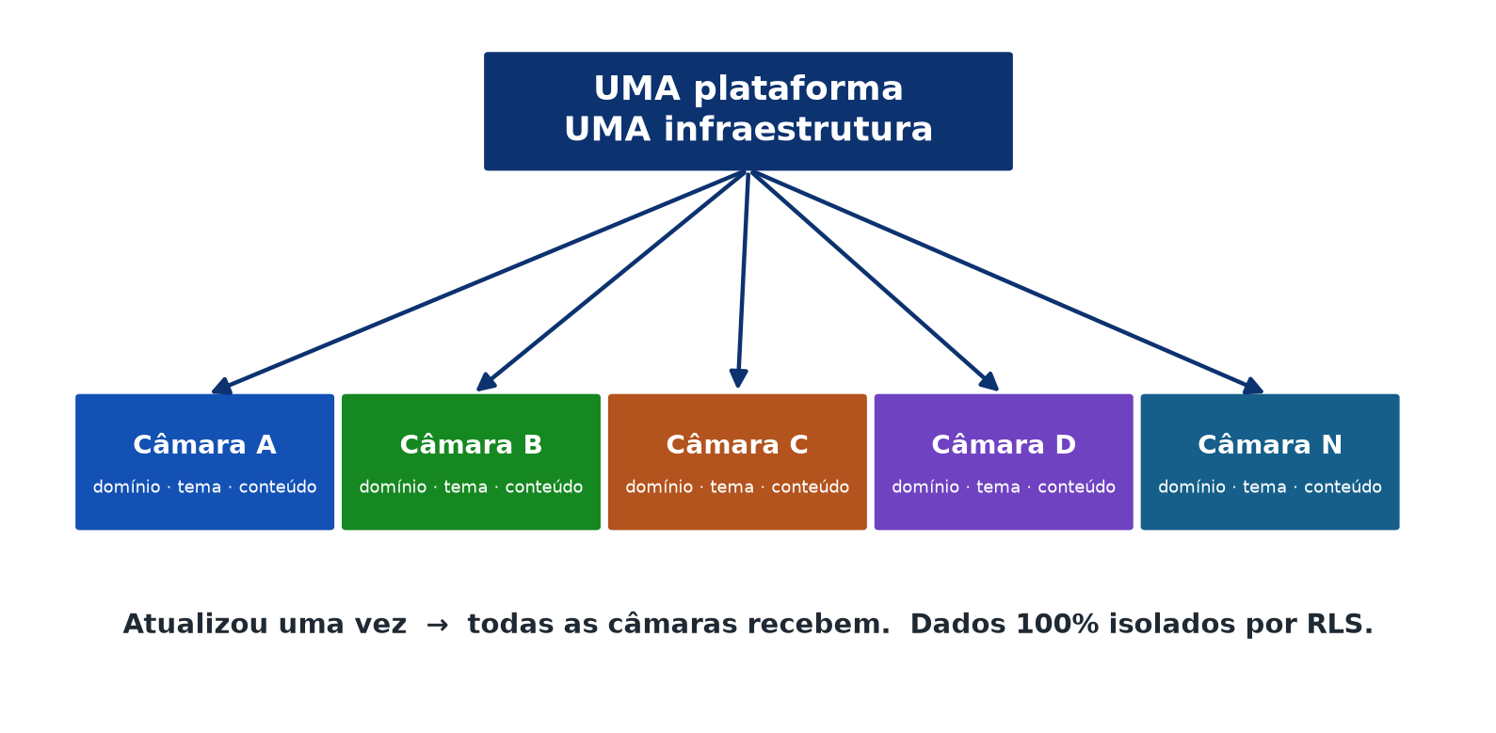
Uma plataforma → muitas câmaras. Custo compartilhado, evolução simultânea.

Por que isso importa para a sua câmara
- Custo compartilhado: a infraestrutura é diluída entre todas as câmaras atendidas.
- Atualização simultânea: novas funções e correções legais chegam a todas sem projeto novo.
- Isolamento comprovado: os dados de uma câmara nunca são visíveis para outra (RLS).
- Identidade própria: cores, logo, domínio e conteúdo são exclusivos de cada câmara.

Catálogo de módulos legislativos
Mais de 20 módulos integrados, organizados em seis grandes áreas — com o diferencial do Poder Legislativo: processo legislativo, votação nominal, sessões plenárias e TV Câmara. Tudo no mesmo login, no mesmo painel e com os mesmos dados.
Atividade Legislativa
- Projetos de lei e proposições com TRAMITAÇÃO pública: o cidadão acompanha cada etapa, parecer e prazo da matéria
- VOTAÇÃO NOMINAL publicada em tempo real — quem votou como em cada projeto, com placar e resultado
- Leis, decretos legislativos, resoluções e normas com busca full-text em português e série histórica
- Iniciativa popular de lei: protocolo digital, coleta de apoiamentos e acompanhamento da proposta
- Comissões (permanentes e temporárias): composição, pareceres e agenda de reuniões

Parlamentar & Plenário
- Vereadores: perfil, mandato, partido, biografia, contatos e posts; Mesa Diretora com vigência por legislatura
- Representações e lideranças partidárias por legislatura
- Sessões plenárias: pauta da sessão, ata, calendário e ordem do dia
- Presença e frequência dos vereadores por sessão, publicada para o cidadão
- TV Câmara: transmissão ao vivo das sessões e acervo de sessões gravadas (white-label)

Transparência & Prestação de Contas
- Portal da Transparência (LC 131/LRF): despesas, diárias, licitações, contratos e folha da Câmara, com dados abertos (CSV/JSON)
- Transparência da produção legislativa: proposições, tramitação e votações como dados abertos
- Importação automática do APLIC/TCE-MT
- Conformidade PNTP/Atricon — 100% dos critérios atendidos (Selo Diamante)

Educação & Eventos
- Escola Legislativa: cursos, provas e CERTIFICADOS com QR Code e validação pública; fórum de alunos
- Eventos e audiências públicas: inscrição online e certificação de participação
- PSS — Processo Seletivo Simplificado: editais, vagas, fases, inscrição, ranking e integração APLIC
- Carta de Serviços e estrutura organizacional da Câmara

Conteúdo, Comunicação & Atendimento (CMS)
- Construtor de páginas drag-drop (11 tipos de blocos, templates, versões/backup, SEO por página)
- Notícias e Galeria (vídeos mp4/YouTube), com moderação de comentários por IA
- Cadastro de Documentos (atas, leis, normas… com tipos TCE-MT e contador de downloads)
- Ouvidoria + e-SIC (LAI e Lei 13.460) com máquina de estados, prazos/SLA e painel do ouvidor
- Atendimento omnichannel: bot 24h que abre manifestação com protocolo + WhatsApp multi-canal em caixa unificada

IA Legislativa, Conformidade & Segurança
- IA legislativa com busca semântica em leis e projetos: chatbot da câmara responde a partir de leis, normas e atas (FTS + embeddings + OCR) — isolado por câmara
- Resumo de atas e triagem de manifestações por IA (sempre com revisão humana)
- LGPD self-service: direitos do titular, anonimização, incidentes e documentos (câmara = controladora / Lidera = operadora)
- Sigilo multicamadas (RBAC + RLS por papel): denúncias da ouvidoria visíveis só ao ouvidor e equipe
- Proteção anti-robô Cloudflare Turnstile + RBAC + RLS + WCAG 2.1 AA / eMAG + VLibras + login gov.br

Conformidade legal nativa
A legislação não é um módulo à parte: ela está no núcleo do produto. Os prazos legais já vêm configurados e o sistema alerta e vence automaticamente.
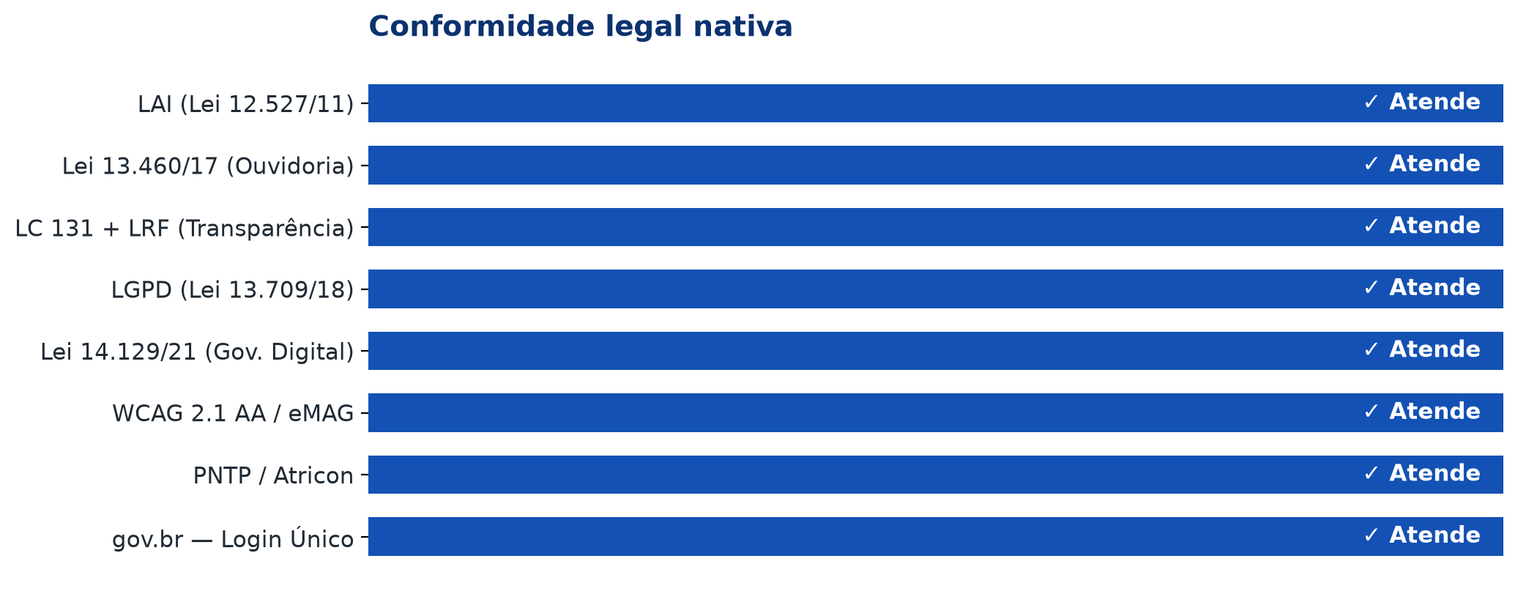
Norma | Como o portal atende
LAI — Lei 12.527/2011 | e-SIC com prazo de 20+10 dias e instâncias de recurso na máquina de estados
Lei 13.460/2017 | Ouvidoria com prazo de 30+30 dias e tipos de manifestação
LC 131/2009 + LRF | Transparência ativa de despesas, diárias, licitações e contratos da Câmara + dados abertos
LGPD — Lei 13.709/2018 | Bases legais, direitos do titular self-service, anonimização e registro de incidentes
Lei 13.146/2015 — WCAG 2.1 AA / eMAG | Tema reprovado no contraste não é salvo; VLibras e Design System gov.br
Lei 14.129/2021 — Governo Digital | Serviços digitais, dados abertos e interoperabilidade nativos
PNTP / Atricon | 100% dos critérios aplicáveis atendidos — Selo Diamante
gov.br — Login Único | Autenticação do cidadão por OIDC com selos de confiabilidade

Transparência e PNTP — 100% dos critérios (Selo Diamante)
O Programa Nacional de Transparência Pública (Atricon) avalia o portal por uma matriz de critérios ponderados. A plataforma atende a 100% dos critérios aplicáveis — nível máximo, o Selo Diamante — pontuando nos itens de maior peso (Despesa, Produção Legislativa, Recursos Humanos, Licitações e Contratos) em disponibilidade, atualidade, série histórica, download em formato aberto e filtro de pesquisa.
Sua câmara entra no ar já alinhada à nota máxima da transparência pública.
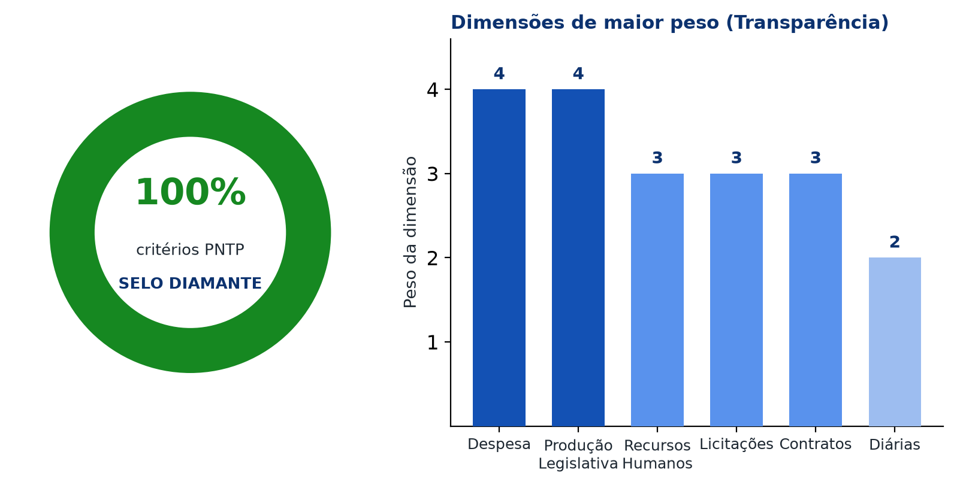

Segurança & Privacidade
- Isolamento por RLS: cada consulta ao banco é restrita à câmara; uma câmara nunca enxerga dados de outra.
- RBAC: papéis de domínio (administrador, gestor, ouvidor, servidor, vereador, cidadão) controlam cada ação.
- Sigilo jurídico da ouvidoria: denúncias acessíveis SOMENTE ao ouvidor e sua equipe — RBAC + RLS por papel; o administrador da câmara não tem acesso.
- Autocadastro + elevação de papel por autoridade: servidores declaram cargo e lotação; papéis sensíveis (ouvidor) exigem aprovação da operadora e termo de sigilo.
- Escopo por área: cada servidor gerencia apenas o conteúdo da sua comissão ou setor.
- Proteção anti-robô Cloudflare Turnstile em logins e formulários — sem CAPTCHA tradicional.
- LGPD por projeto: minimização de dados, base legal por finalidade e logs de acesso a dados pessoais.
- Auditoria: toda ação sensível e toda falha de processamento são registradas.
- Borda protegida: nada exposto direto à internet — proxy reverso + WAF + TLS obrigatório.
- Login gov.br: identidade forte do cidadão, sem a câmara guardar senha.

App do Cidadão (mobile)
Aplicativo em React Native (Expo) para o cidadão acompanhar o Poder Legislativo na palma da mão: seguir a tramitação de projetos de lei, consultar a votação nominal (quem votou como), assistir às sessões da TV Câmara ao vivo ou gravadas, ler atas e leis publicadas e abrir manifestações de ouvidoria/e-SIC. O cidadão recebe notificações sobre as matérias que segue. Login via gov.br. Tema e identidade da câmara aplicados ao app (white-label). Também disponível como PWA instalável.

Atendimento Omnichannel com IA — 5 canais, uma caixa unificada
O cidadão escolhe o canal. A câmara atende em todos — sem trocar de tela, sem perder historico. O bot de IA responde 24 horas, abre protocolos, consulta andamentos e escala para humano quando necessario.

5 canais integrados
- Site / Widget: chat flutuante no proprio portal da câmara. Ativo por padrao, sem configuracao extra.
- WhatsApp API Oficial (Cloud API Meta): numero profissional homologado. Conformidade com editais que exigem API oficial.
- Instagram Direct: mensagens do perfil profissional da câmara chegam na mesma fila de atendimento.
- Facebook Messenger: pagina oficial da câmara integrada ao painel sem troca de tela.
- Telegram: bot via @BotFather. Webhook registrado automaticamente pelo sistema — sem configuracao manual.

Bot de IA 24 horas
- Responde perguntas sobre projetos de lei, leis publicadas, sessoes, vereadores e servicos com base no conteudo real da câmara.
- Abre manifestacoes de ouvidoria por linguagem natural e devolve protocolo + chave na hora.
- Consulta andamento de protocolos e tramitacao de proposicoes sem o cidadao precisar ligar ou ir presencialmente.
- Reconhece quando precisa de atendente humano e transfere a conversa com notificacao imediata.
- Aprende com FAQs e Artigos cadastrados pelo gestor — sem codigo e sem TI.

Console do atendente — caixa unificada
- Todos os canais (Widget, WhatsApp, Instagram, Messenger, Telegram) em uma unica tela.
- Fila de conversas com filtro por canal e por setor/comissao.
- Historico completo da conversa com o bot antes de cada transferencia.
- Distribuicao por setor: legislativo para a equipe legislativa, ouvidoria para a ouvidoria.
- Relatorios de volume, tempo de resposta e canais mais usados.

Outros destaques
- Multi-numero: 1 numero para toda a câmara ou varios por setor — gerenciados na mesma tela.
- Alerta de creditos de template WhatsApp (HSM): monitoramento do consumo com aviso de limite baixo.
- App instalavel (PWA): o cidadao instala o portal na tela do celular sem App Store; o chat funciona na PWA.
- API Oficial Meta — diferencial em editais que vedam versoes nao autorizadas.
- Chaves cifradas em repouso (AES-256-GCM). Isolamento por câmara via RLS. LGPD nativo.
- Incluido no Portal da Câmara sem custo adicional de modulo.

Inteligência Artificial legislativa aplicada
A IA não é um chatbot genérico colado ao portal: está integrada ao núcleo, treinada com os dados reais da câmara (leis, projetos, normas e atas) e isolada por câmara. O gestor treina sem programação; o cidadão recebe respostas da base oficial.
- Busca semântica em leis e projetos (FTS + semântica/embeddings com reranking Voyage): o cidadão pergunta em linguagem natural e a IA encontra a norma, o projeto ou o trecho da ata certo — incluindo PDFs digitalizados via OCR (leis antigas escaneadas incluídas).
- Chatbot da câmara treinável pelo gestor: além de FAQs, cadastre Artigos livres (regimento interno, normas, materiais da Escola Legislativa, eventos) e a IA começa a responder sobre o tema — sem programação.
- Resumo de atas por IA: gera sínteses das sessões plenárias para facilitar a consulta do cidadão e da imprensa.
- Bot agêntico no atendimento: além de responder, o bot EXECUTA por linguagem natural — abre manifestação de ouvidoria com protocolo+chave, consulta andamento e transfere para atendente humano.
- Assistente interno ("Como faço X?") que ensina os próprios servidores a usar o sistema, com Manual do Sistema integrado ao painel administrativo.
- Moderação inteligente de comentários em notícias: a IA barra ofensas, baixo calão e código malicioso sem censurar crítica ou opinião legítima — o que passa vai para aprovação humana.
- Triagem automática de manifestações de ouvidoria/e-SIC, sempre com revisão humana.
- IA fiscal sobre a transparência, com consulta estruturada aos dados contábeis do APLIC/TCE-MT.

Prova de entrega — migração completa
A plataforma migra integralmente o site legado da câmara (inclusive Joomla/WordPress), preservando o histórico e o SEO. Exemplo de migração já realizada na plataforma de origem:
455  notícias migradas | 1.180  documentos migrados | 13  seções publicadas
Além do conteúdo, são migrados o institucional, a galeria, o acervo de leis/normas e a Carta de Serviços, com redirecionamentos que preservam os links antigos indexados pelo Google.

Implantação flexível
A plataforma roda onde a câmara precisar, com manuais e automação (Terraform) prontos:
Modelo | O que oferece
Nuvem gerenciada (Google Cloud / AWS) | Provisionamento por Terraform, escala automática, backups e WAF
On-premise (Windows / Linux / Docker) | Roda no servidor da câmara ou do parceiro, com os mesmos recursos
Migração do site atual | Importação de notícias, documentos e estrutura, preservando SEO
Treinamento e suporte | Capacitação das equipes e suporte continuado

Evolução contínua (roadmap)
O produto evolui em fases com critérios de saída objetivos. As fases de Fundação, Transparência, Processo Legislativo+CMS, Sessões/Votação Nominal e IA Legislativa estão concluídas e em produção. As próximas fases ampliam o App do Cidadão e a escala multi-região.
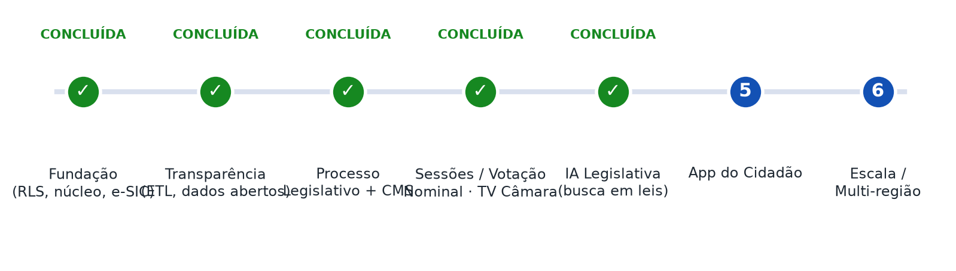

Por que a Lidera
- Especialista no Poder Legislativo: tramitação, votação nominal, sessões e TV Câmara nativos.
- Produto único que substitui vários contratos e fornecedores.
- Conformidade legal e acessibilidade no núcleo — não como adicional.
- Tecnologia moderna, segura e auditável, com IA legislativa integrada.
- Migração do site atual sem perder histórico nem posicionamento no Google.
- Implantação rápida, em nuvem ou no servidor da câmara.
Vamos modernizar a sua câmara?
Agende uma demonstração gratuita e veja o portal funcionando com os dados da sua câmara.
Lidera Tecnologia e Gestão · comercial@lideratecnologia.com.br · www.lideratecnologia.com.br
Investimento sob consulta, conforme o porte da câmara.

